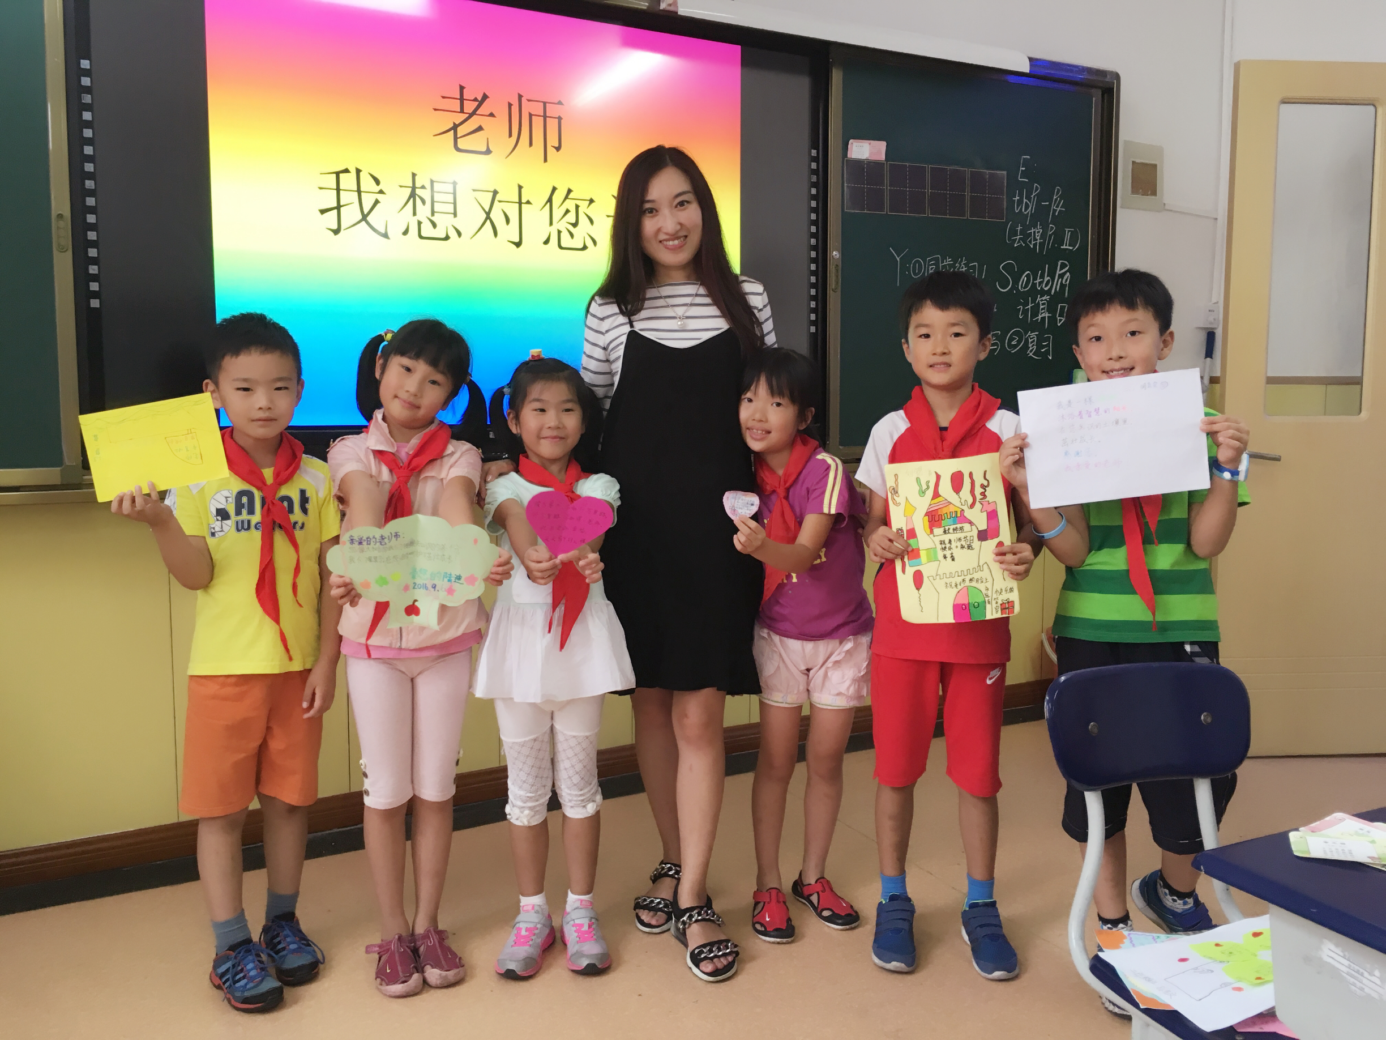

2016年十月最美教师服务明星事迹: 孔祥姝
一直担任低中年级班主任和语文教学、语文教研组长工作的她，总是以一颗善良热忱的心对待每一个人，深受学生和家长们的喜爱与信任。
本月她积极参与了下乡送教活动。10月18日，在于莉主任的带领下来到平度蓼兰镇宅科小学给那里的孩子上了一节二年级的写话指导课。课堂上她与孩子们从陌生到熟悉，与孩子们一起快乐地学习交流，和孩子们建立了深厚的友谊。课后，她还与宅科小学的老师们一起研讨，将学校课程整合的一些具体做法做了分享汇报。回到学校，她组织全班孩子与送课班级的孩子开展了书信交友活动，在通信的过程中既锻炼了学生写话交流的社交能力，又拉近了城乡孩子的距离，增进彼此的友谊。双方学校的领导和家长们纷纷为此点赞，对此项活动的开展也给予了大力的支持和帮助。

